Федеральное государственное автономное образовательное учреждение

высшего образования «Национальный исследовательский университет

ИТМО»

*Факультет программной инженерии и компьютерной техники*

*Направление подготовки: 09.03.04 – Нейротехнологии и программирование*

*Дисциплина «Программирование»*

**Отчет**

**По лабораторной работе №1**

**Вариант №3407**

Выполнил:

Мухин Никита Денисович

Группа: Р3123

Преподаватель:

Данилов Павел Юрьевич

Г. Санкт-Петербург, 2023 г.

**Оглавление**

Задание 2

Программное решение: 3

Результат выполнения программы: 4

Заключение 5

Список литературы. 6

# Задание

1. Создать одномерный массив c типа long. Заполнить его нечётными числами от 1 до 21 включительно в порядке убывания.
2. Создать одномерный массив x типа float. Заполнить его 20-ю случайными числами в диапазоне от -15.0 до 12.0.
3. Создать двумерный массив c размером 11x20. Вычислить его элементы по следующей формуле (где x = x[j]):

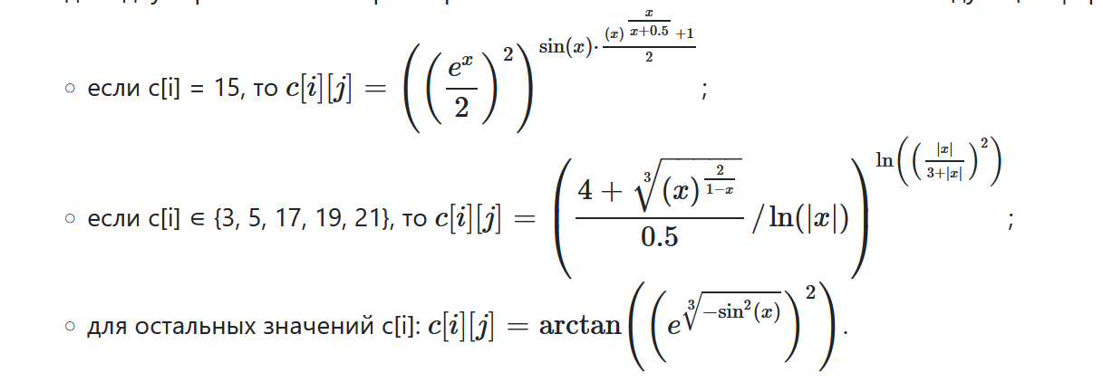

1. Напечатать полученный в результате массив в формате с четырьмя знаками после запятой.

# Программное решение:

public class code {  
 public static void main(String[] args) {  
  
 long[] c = new long[11];  
  
 int num = 21;  
  
 for (int i = 0; i < 11; i++) {  
 c[i] = num;  
 num -= 2;  
 }  
  
 for (int i = 0; i < 11; i++) {  
 System.*out*.print(c[i] + " ");  
 }  
  
 float[] x = new float[20];  
  
 for (int i = 0; i < x.length; i++) {  
 float randomNumber = (float) (Math.*random*() * (12.0 - (-15.0)) - 15.0);  
 x[i] = randomNumber;  
  
 }  
 int gSizeI = 11;  
 int gSizeJ = 20;  
 double[][] g = new double[gSizeI][gSizeJ];  
  
 for (int i = 0; i < gSizeI; i++) {  
 for (int j = 0; j < gSizeJ; j++) {  
 if (c[i] == 15) {  
 g[i][j] = Math.*pow*(Math.*pow*(Math.*exp*(x[i]) / 2, 2), Math.*sin*(x[i]) * ((Math.*pow*(x[i], (x[i] / (x[i] + 0.5))) + 1) / 2));  
 } else if (c[i] == 3 || c[i] == 5 || c[i] == 17 || c[i] == 19 || c[i] == 21) {  
 g[i][j] = Math.*pow*(4 + Math.*sqrt*(Math.*pow*(x[i], 2 / (1 - x[i]))), 3) / (0.5 * Math.*log10*(Math.*abs*(x[i]))) * Math.*log10*(Math.*pow*(Math.*abs*(x[i]) / (3 + Math.*abs*(x[i])), 2));  
 } else {  
 g[i][j] = Math.*atan*(Math.*exp*(Math.*sqrt*(Math.*pow*((-1) * Math.*sin*(x[i]), 2)) / 2));  
 }  
 }  
 }  
  
 for (int i = 0; i < gSizeI; i++) {  
 for (int j = 0; j < gSizeJ; j++) {  
 System.*out*.printf("%.4f ", g[i][j]);  
 }  
 System.*out*.println();  
 }  
 }  
}

# Результат выполнения программы:

NaN NaN NaN NaN NaN NaN NaN NaN NaN NaN NaN NaN NaN NaN NaN NaN NaN NaN NaN NaN

-160,8122 -160,8122 -160,8122 -160,8122 -160,8122 -160,8122 -160,8122 -160,8122 -160,8122 -160,8122 -160,8122 -160,8122 -160,8122 -160,8122 -160,8122 -160,8122 -160,8122 -160,8122 -160,8122 -160,8122

NaN NaN NaN NaN NaN NaN NaN NaN NaN NaN NaN NaN NaN NaN NaN NaN NaN NaN NaN NaN

0,9754 0,9754 0,9754 0,9754 0,9754 0,9754 0,9754 0,9754 0,9754 0,9754 0,9754 0,9754 0,9754 0,9754 0,9754 0,9754 0,9754 0,9754 0,9754 0,9754

0,9414 0,9414 0,9414 0,9414 0,9414 0,9414 0,9414 0,9414 0,9414 0,9414 0,9414 0,9414 0,9414 0,9414 0,9414 0,9414 0,9414 0,9414 0,9414 0,9414

0,8213 0,8213 0,8213 0,8213 0,8213 0,8213 0,8213 0,8213 0,8213 0,8213 0,8213 0,8213 0,8213 0,8213 0,8213 0,8213 0,8213 0,8213 0,8213 0,8213

1,0159 1,0159 1,0159 1,0159 1,0159 1,0159 1,0159 1,0159 1,0159 1,0159 1,0159 1,0159 1,0159 1,0159 1,0159 1,0159 1,0159 1,0159 1,0159 1,0159

0,9049 0,9049 0,9049 0,9049 0,9049 0,9049 0,9049 0,9049 0,9049 0,9049 0,9049 0,9049 0,9049 0,9049 0,9049 0,9049 0,9049 0,9049 0,9049 0,9049

NaN NaN NaN NaN NaN NaN NaN NaN NaN NaN NaN NaN NaN NaN NaN NaN NaN NaN NaN NaN

-55,5110 -55,5110 -55,5110 -55,5110 -55,5110 -55,5110 -55,5110 -55,5110 -55,5110 -55,5110 -55,5110 -55,5110 -55,5110 -55,5110 -55,5110 -55,5110 -55,5110 -55,5110 -55,5110 -55,5110

0,8837 0,8837 0,8837 0,8837 0,8837 0,8837 0,8837 0,8837 0,8837 0,8837 0,8837 0,8837 0,8837 0,8837 0,8837 0,8837 0,8837 0,8837 0,8837 0,8837

# Заключение

Во время выполнения лабораторной работы я научился создавать на языке Java одномерные массивы и матрицы различных типов, выводить данные в консоль, работать с классом Math (конкретно с тригонометрическими и степенными функциями и константами), организовывать циклы со счётчиком. Это базовые знания пригодятся мне для разработки более сложных проектов.

# Список литературы.

1. <https://javarush.ru/groups/posts/1382-primitivnihe-tipih-java>
2. <https://javarush.ru/groups/posts/609-prisvaivanie-i-inicializacija-v-java>
3. <https://javarush.ru/groups/posts/2726-vetvlenie-v-java>
4. <https://javarush.ru/groups/posts/logicheskie-operacii-v-java>
5. <https://urvanov.ru/2019/09/03/%D1%84%D0%B0%D0%B9%D0%BB-%D0%BC%D0%B0%D0%BD%D0%B8%D1%84%D0%B5%D1%81%D1%82%D0%B0-manifest-mf/>
6. <https://books.ifmo.ru/file/pdf/2523.pdf>
7. <https://books.ifmo.ru/file/pdf/1898.pdf>